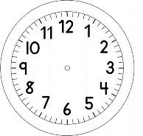
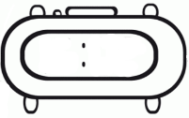

INÍCIO:

GEOGRAFIA – POSIÇÃO DO SOL

NA AULA ON-LINE .

OBSERVAÇÃO SOBRE A POSIÇÃO DO SOL NO CÉU.
ESTA OBSERVAÇÃO DEMORARÁ VÁRIOS DIAS PARA SER CONCLUÍDA.

MATERIAIS:
UMA CAIXA QUE REPRESENTARÁ A SUA CASA.
UMA BOLA PARA REPRESENTAR O SOL.
UM (A) BONEQUINHO (A) QUE REPRESENTE VOCÊ.

TENDO A CAIXA COMO A REPRESENTAÇÃO DE SUA CASA, DETERMINAR EM CADA FACE DA CAIXA:

- FRENTE (PORTAS E OU JANELAS)
- ATRÁS (PORTAS E OU JANELAS)
- LADO ESQUERDO (PORTAS E OU JANELAS)
- LADO DIREITO (PORTAS E OU JANELAS)
- TELHADO
- PISO

TÉRMINO:

